PORTOFOLIO PROJEK
APLIKASI LAUNDRY BERBASIS MOBILE
Analisis dan Perancangan Perangkat Lunak
Kelas: C, Dosen: Ali Tarmuji, S.T., M.Cs.
Nama Kelompok: Berani Bersih, Judul Projek:
Aplikasi Laundry Berbasis Mobile

Link Projek GitHub/GitLab:
https://github.com/DeliciaRisa18/APPPL2026-APLIKASI-LAUNDRY-BERBASIS-MOBILE-BERANI-BERSIH/tree/main
Anggota Kelompok :
Delicia Risa Hibatullah 2400018144
Muhammad Effendi Yusuf 2400018142
Marshal Undra Sibuan 24000164
Gevan Fayad Raihan 2400018126

PROGRAM STUDI S1 INFORMATIKA
FAKULTAS TEKNOLOGI INDUSTRI
UNIVERSITAS AHMAD DAHLAN

2026

Use Case Global
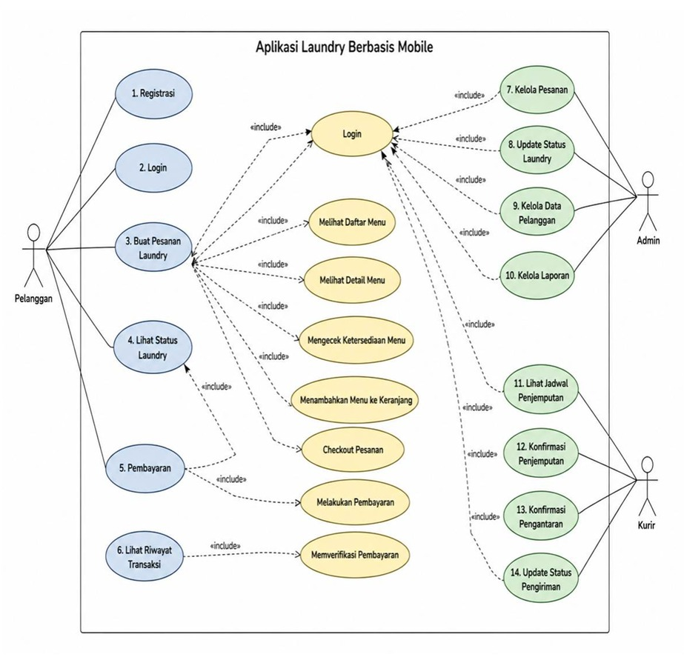
Gambar 1.1 Use Case Diagram Global Aplikasi Lauundry Berbasis Mobile

- Daftar Pembagian Tugas / Jobdesc

No | Pekan / Projek | List Tugas | PIC
1 | Projek 1 | Membuat cover laporan dan Menyusun identitas tim proyek. | Gevan Fayad Raihan
2 | Projek 1 | Menyusun deskripsi proyek serta deskripsi proses bisnis sebelum dan sesudah adanya system. | M. Effendi Yusuf
3 | Projek 1 | Mengelola GitHub dan Google Drive tim, mengumpulkan dokumentasi, serta merapikan laporan akhir. | Delicia Risa Hibatullah
4 | Projek 1 | Membuat diagram/alur proses bisnis sebelum dan sesudah system. | Marshal Undra Sibuan
5 | Projek 2 | Bertanggung jawab mengordinasikan seluruh anggota tim, Menyusun analisis kebutuhan system, serta memastikan proses pengerjaan berjalan sesuai target proyek. | Gevan Fayad Raihan
6 | Projek 2 | Bertugas membuat diagram proses bisnis, flowchart, use case diagram, serta membantu perancangan tampilan antarmuka aplikasi laundry mobile. | M. Effendi Yusuf
7 | Projek 2 | Bertugas Menyusun laporan analisis kebutuhan pengguna, kebutuhan fingsional, serta merapikan dokumentasi proyek. | Delicia Risa Hibatullah
8 | Projek 2 | Bertugas melakukan riset perangkat lunak dan perangkat keras yang dibutuhkan, menentukan database yang digunakan, serta membantu penyusunan kebutuhan teknis system. | Marshal Undra Sibuan
9 | Projek 3 | Membuat bagian use case login dan registrasi. | Gevan Fayad Raihan
10 | Projek 3 | Membuat bagian use case pembayaran. | M. Effendi Yusuf
11 | Projek 3 | Membuat use case diagram dan desain UML. | Delicia Risa Hibatullah
12 | Projek 3 | Membuat bagian use case buat pesanan laundry dan lihat status laundry. | Marshal Undra Sibuan
13 | Projek 4 | Mengerjakan bagian identifikasi actor dan use case, seperti menentukan pelanggan, admin, kurir serta fitur-fitur yang ada di system laundry. | Gevan Fayad Raihan
14 | Projek 4 | Mengerjakan bagian penulisan laporan, seperti penjelasan use case diagram, tabel actor, tabel use case, dan Kesimpulan. | M. Effendi Yusuf
15 | Projek 4 | mengerjakan bagian pembuatan gambar use case diagram menggunakan draw.io. | Delicia Risa Hibatullah
16 | Projek 4 | Mengerjakan bagian relasi diagram, seperti Menyusun dan mengecek include dan extend, serta revisi akhir laporan. | Marshal Undra Sibuan
17 | Projek 5 | Mengatur dan mengoordinasikan pembuatan use case diagram. | Gevan Fayad Raihan
18 | Projek 5 | Menyusun penjelasan use case diagram ke dalam laporan. | M. Effendi Yusuf
19 | Projek 5 | Membuat use case diagram menggunakan draw.io. | Delicia Risa Hibatullah
20 | Projek 5 | Memastikan use case sesuai kebutuhan system dan kebutuhan pengguna. | Marshal Undra Sibuan
21 | Projek 6 | Membuat activity diagram regristrasi dan login beserta penjelasannya. | Gevan Fayad Raihan
22 | Projek 6 | Membuat activity diagram pemesanan laundry beserta penjelasannya. | M. Effendi Yusuf
23 | Projek 6 | Membuat activity diagram kelola pesanan beserta penjelasannya | Delicia Risa Hibatullah
24 | Projek 6 | Membuat activity diagram status laundry dan pembayaran beserta penjelasannya. | Marshal Undra Sibuan

- Ruang Lingkup / Deskripsi Aplikasi

“Berani Bersih” merupakan sebuah aplikasi laundry berbasis mobile yang dikembangkan untuk memberikan kemudahan bagi masyarakat dalam menggunakan layanan laundry secara modern, praktis, dan efisien. Aplikasi ini dibuat sebagai solusi terhadap proses pelayanan laundry yang sebelumnya masih dilakukan secara manual sehingga sering menimbulkan berbagai kendala, seperti kesalahan pencatatan data, proses pelayanan yang lambat, serta kesulitan pelanggan dalam mengetahui status cucian mereka.
Melalui aplikasi “Berani Bersih”, pelanggan dapat melakukan pemesanan laundry langsung melalui smartphone tanpa harus datang terlebih dahulu ke tempat laundry. Pengguna dapat memilih jenis layanan yang tersedia, seperti cuci biasa, cuci express, setrika, maupun layanan tambahan lainnya. Selain itu, aplikasi juga menyediakan informasi mengenai estimasi biaya, berat pakaian, dan waktu penyelesaian laundry sehingga pelanggan dapat memperoleh informasi secara lebih jelas dan transparan.
Aplikasi ini dilengkapi dengan fitur monitoring status laundry yang memungkinkan pelanggan mengetahui tahapan proses cucian mereka, mulai dari proses pencucian, pengeringan, penyetrikaan, hingga siap diambil atau diantar. Dengan adanya fitur tersebut, pelanggan tidak perlu lagi datang atau menghubungi pihak laundry hanya untuk menanyakan status pesanan.
Bagi pihak pengelola laundry, aplikasi “Berani Bersih” membantu dalam pengelolaan data pelanggan, pencatatan transaksi, pengaturan pesanan, serta pembuatan laporan secara otomatis dan terstruktur. Seluruh data tersimpan di dalam sistem sehingga memudahkan proses pencarian data dan mengurangi risiko kehilangan catatan transaksi. Selain itu, sistem juga membantu meningkatkan efisiensi kerja pegawai karena proses administrasi menjadi lebih cepat dan akurat.
Pengembangan aplikasi “Berani Bersih” bertujuan untuk meningkatkan kualitas pelayanan laundry agar lebih modern dan sesuai dengan perkembangan teknologi digital saat ini. Dengan adanya aplikasi ini, diharapkan pelanggan dapat merasakan pelayanan yang lebih nyaman, cepat, dan mudah, sementara pihak usaha laundry dapat meningkatkan produktivitas dan kualitas manajemen usahanya.

- Daftar Spesifikasi Kebutuhan Sistem / SRS
- Kebutuhan Fungsional
No | Kebutuhan Fungsional | Penjelasan
1 | Registrasi dan Login | Sistem harus dapat menyediakan fitur registrasi dan login bagi pelanggan maupun admin agar pengguna dapat mengakses sistem sesuai hak akses masing-masing.
2 | Sistem Pengelolaan Data Pelanggan | Sistem harus dapat menyimpan, menambah, mengubah, dan menampilkan data pelanggan yang menggunakan layanan laundry.
3 | Sistem Pemesanan Laundry | Sistem harus dapat menerima dan mengelola data pesanan laundry dari pelanggan.
4 | Sistem Pengelolaan Layanan Laundry | Sistem harus dapat menampilkan jenis layanan laundry beserta harga yang tersedia.
5 | Sistem Perhitungan Biaya Otomatis | Sistem harus dapat menghitung total biaya laundry secara otomatis berdasarkan berat pakaian dan jenis layanan yang dipilih.
6 | Sistem Pelacakan Status Laundry | Sistem harus dapat menampilkan status laundry seperti, diterima, diproses, dicuci, disetrika, selesai, system nontifikasi.
7 | Sistem Kelola Profil | Sistem harus dapat memungkinkan pengguna mengubah data profil pribadi.

- Kebutuhan Nonfungsional
No | Kebutuhan Nonfungsional | Penjelasan
1 | Kemudahan Penggunaan (Usability) | Sistem harus memiliki tampilan yang mudah dipahami dan digunakan oleh pelanggan maupun admin.
2 | Keamanan Sistem (Security) | Sistem harus menjaga keamanan data pengguna dengan menggunakan login dan password.
3 | Cepat Kinerja Sistem (Performance) | Sistem harus mampu memproses data dan menampilkan informasi dengan cepat.
4 | Ketersediaan Sistem (Availability) | Sistem harus dapat digunakan kapan saja selama terhubung dengan internet.
5 | Keakuratan Data (Accuracy) | Sistem harus mampu menyimpan dan menampilkan data laundry secara akurat.
6 | Responsif | Sistem harus dapat diakses melalui komputer maupun smartphone dengan tampilan yang menyesuaikan layar perangkat.
7 | Pemeliharaan Sistem (Maintainability) | Sistem harus mudah diperbaiki dan dikembangkan jika terdapat penambahan fitur di masa mendatang.

- Bagian Jobdesc
Nama : Delicia Risa Hibatullah
NIM : 2400018144
Jobdesc : Activity Diagram Kelola Pesanan
No | Kode | Nama Activity Diagram
1 | AD-4 | Kelola pesanan

- Screenshot Daftar
Gambar tersebut menunjukkan daftar file proyek Aplikasi Laundry Berbasis Mobile yang disimpan pada repository GitHub/GitLab. Repository digunakan sebagai tempat penyimpanan dan pengelolaan file proyek agar setiap anggota tim dapat mengakses, melihat, dan mengelola dokumen proyek sesuai pembagian tugas masing-masing.
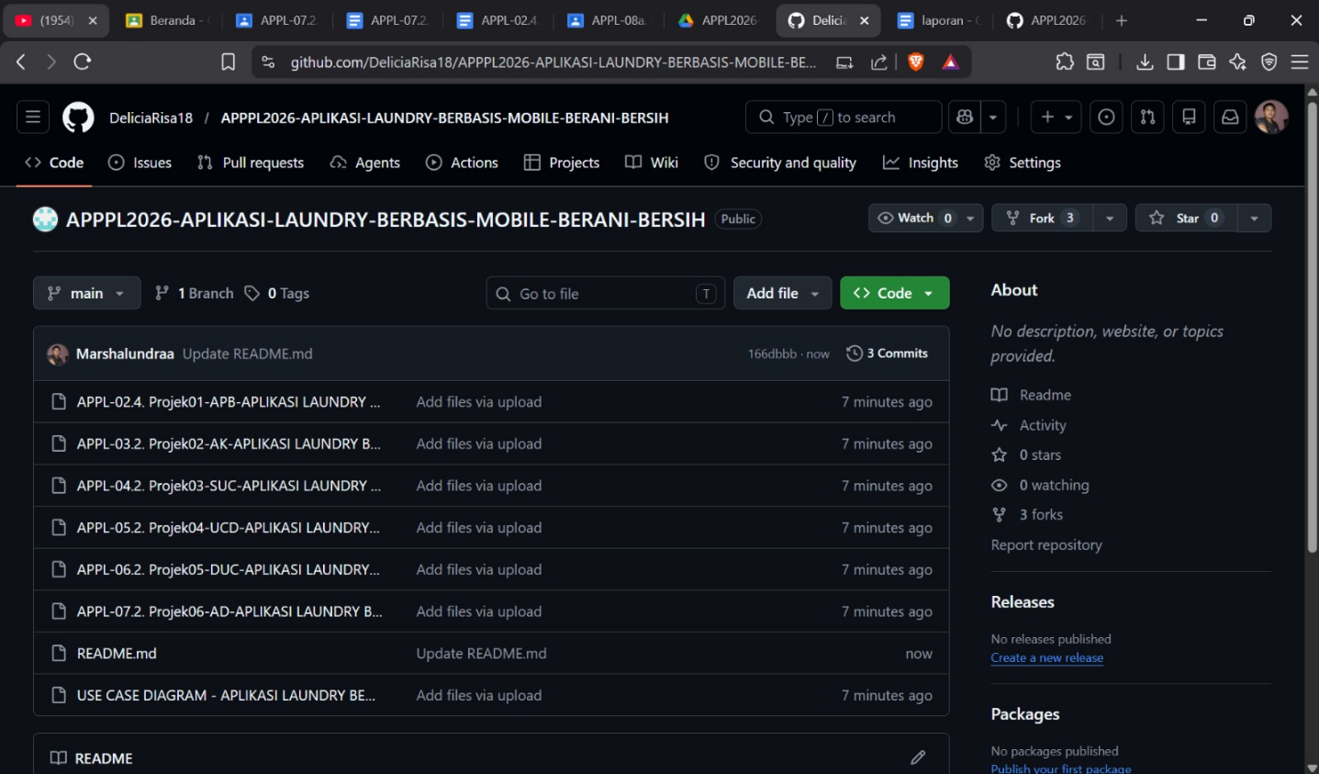
Gambar 2.1 Screenshot Daftar File Repository Aplikasi Laundry Berbasis Mobile

Gambar tersebut menunjukkan daftar anggota yang memiliki akses ke repository proyek Aplikasi Laundry Berbasis Mobile. Akses ini digunakan untuk mendukung kolaborasi antaranggota tim dalam menyusun dan mengelola dokumen proyek.
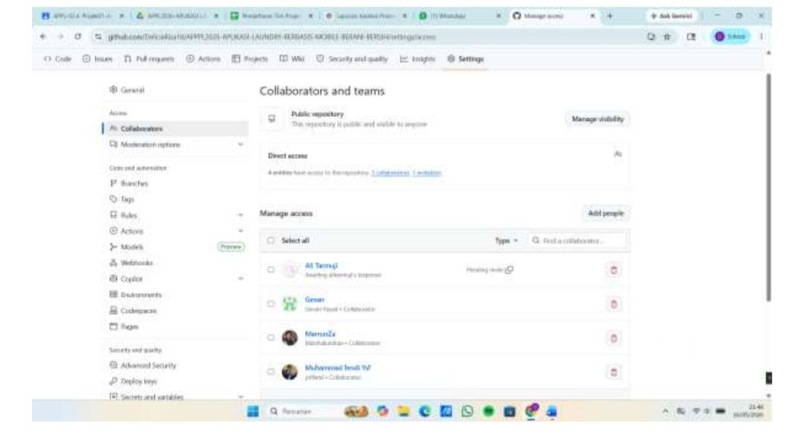

Gambar 3.1 Screenshot Daftar Anggota Repository Aplikasi Laundry Berbasis Mobile

- Analisis Pengerjaan Projek
Berdasarkan proses pengerjaan proyek Aplikasi Laundry Berbasis Mobile, pengembangan dilakukan secara bertahap mulai dari analisis proses bisnis, analisis kebutuhan, pembuatan use case diagram, pembuatan deskripsi use case, hingga pembuatan activity diagram. Setiap tahap dikerjakan berdasarkan pembagian tugas yang telah disepakati oleh anggota kelompok agar proses pengerjaan lebih terarah.
Dari sisi waktu, pengerjaan proyek dilakukan mengikuti jadwal pertemuan dan tenggat pengumpulan tugas. Tantangan yang dihadapi adalah menyesuaikan isi laporan dengan format yang diminta, menyamakan istilah antar dokumen, serta memastikan setiap diagram sesuai dengan use case yang telah dibuat.
Dari sisi ketercapaian spesifikasi, Aplikasi Laundry Berbasis Mobile sudah memiliki rancangan kebutuhan utama dan kebutuhan tersebut telah dijabarkan dalam bentuk use case diagram, deskripsi use case, dan activity diagram.

- Diagram Activity Kelola Pesanan
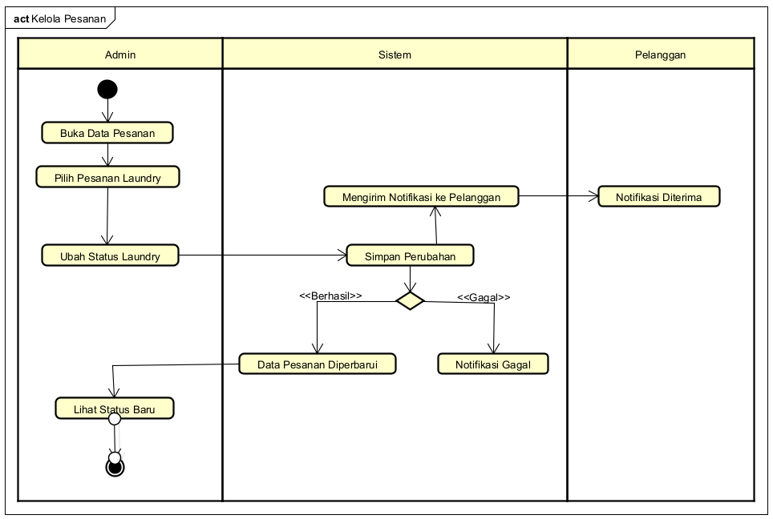
Diagram — Kelola Pesanan
Diagram ini melibatkan tiga swimlane: Admin, Sistem, dan Pelanggan, yang menggambarkan proses pengelolaan pesanan laundry oleh admin.
Proses dimulai ketika Admin membuka data pesanan lalu memilih pesanan laundry yang akan dikelola. Setelah itu, admin melakukan perubahan status laundry sesuai perkembangan proses laundry. Data perubahan tersebut kemudian dikirim ke Sistem untuk dilakukan penyimpanan perubahan.
Pada bagian sistem terdapat Decision untuk mengecek apakah proses penyimpanan berhasil atau gagal. Jika proses berhasil (<>), sistem akan memperbarui data pesanan dan mengirimkan notifikasi kepada pelanggan mengenai perubahan status laundry. Selanjutnya pelanggan menerima notifikasi, sedangkan admin dapat melihat status baru dari pesanan yang telah diperbarui.
Sebaliknya, jika proses penyimpanan gagal (<>), sistem akan menampilkan notifikasi gagal sebagai informasi bahwa perubahan data tidak berhasil disimpan. Setelah proses selesai, alur berakhir pada final node yang menandakan aktivitas pengelolaan pesanan telah selesai dilakukan.

- Kesimpulan
Portofolio proyek Aplikasi Laundry Berbasis Mobile disusun sebagai rangkuman dari proses pengerjaan proyek sejak tahap awal hingga pertemuan 07. Isi portofolio mencakup identitas proyek, pembagian tugas, deskripsi sistem, spesifikasi kebutuhan sistem, use case global, hasil pekerjaan sesuai jobdesc, dokumentasi repository, dan analisis pengerjaan proyek.
Berdasarkan hasil pengerjaan, Aplikasi Laundry Berbasis Mobile dirancang untuk membantu proses laundry agar lebih efisien, terstruktur, dan mudah dipantau. Dengan adanya pembagian tugas yang jelas, setiap anggota kelompok memiliki tanggung jawab masing-masing dalam menyusun bagian laporan dan diagram yang mendukung proses perancangan perangkat lunak.

